深 圳 大 学 实 验 报 告

课程名称： 电路分析

实验项目名称：实验六、RLC元件在正弦电路中的特性实验
学院： 医学部生物医学工程学院

专业： 生物医学工程

指导教师： 彭 珏

报告人：李静儿 学号：2024222017 班级： 医疗科创卓越班

实验时间： 2025.5.30

实验报告提交时间： 2025.6.6

教务部制
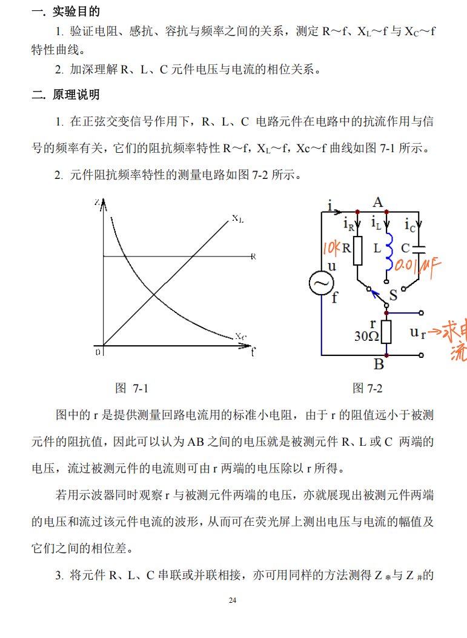
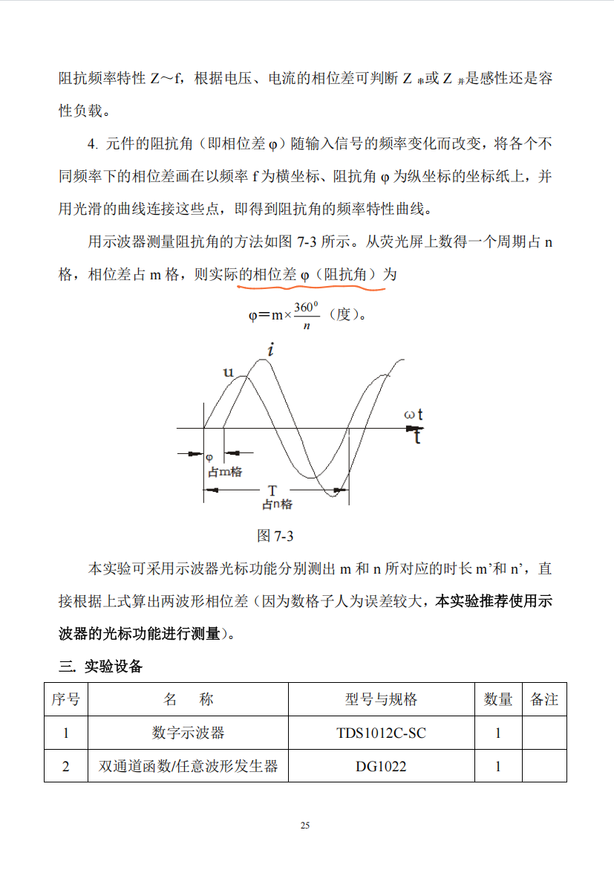
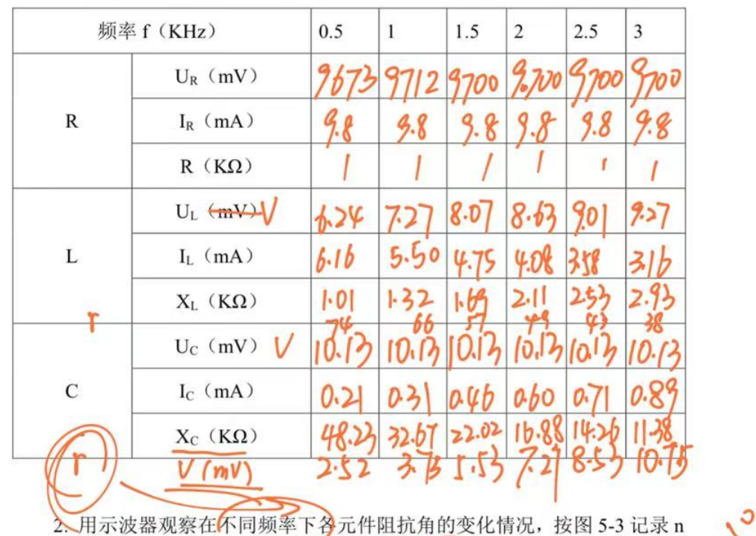
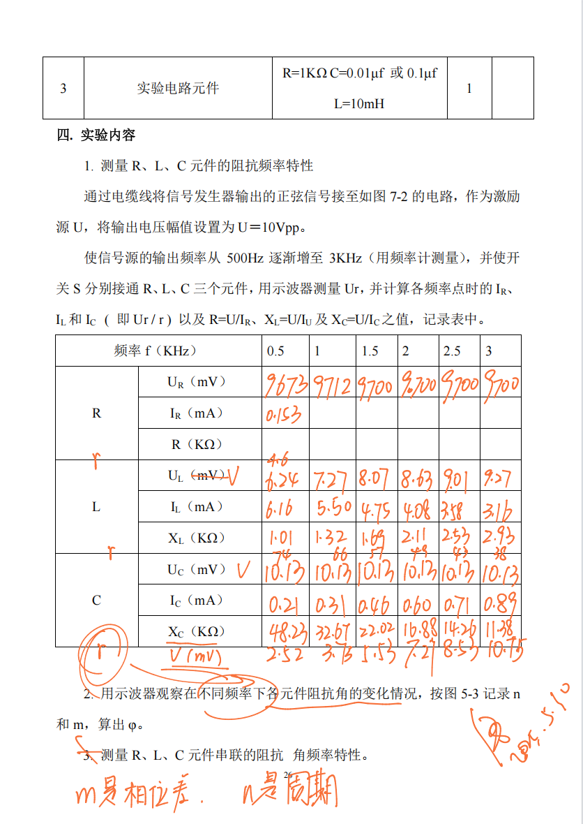
电容
f | 0.5 | 1 | 1.5 | 2 | 2.5 | 3
n | 2012 | 1030 | 664 | 512 | 400 | 335
m | 467 | 252 | 158 | 133 | 101 | 88
ψ | 83.8 | 86.4 | 87.6 | 87.8 | 88.6 | 88.9

电感
f | 0.5 | 1 | 1.5 | 2 | 2.5 | 3
n | 2012 | 1000 | 672 | 500 | 400 | 343
m | 111 | 97 | 86 | 78 | 68 | 59
ψ | 19.8 | 34.4 | 46.0 | 54.6 | 59.6 | 62.3

f | 0.5 | 1 | 1.5 | 2 | 2.5 | 3
n | 2 | 1 | 0.67 | 0.52 | 0.4 | 0.39
m | 0 | 0 | 0 | 0 | 0 | 0
ψ | 0 | 0 | 0 | 0 | 0 | 0
五. 实验注意事项
1. 信号源的接地端与示波器的接地端要连在一起（称共地）， 以防外界
干扰而影响测量的准确性。
六. 思考题
1. 测量 R、L、C 各个元件的阻抗角时，为什么要与它们串联一个小电阻？
它对实验中测得的数据有何影响？可否用一个小电感或大电容代替？为什
么？
串联小电阻原因：方便测电流，将测电流转换为测小电阻电压，且小电阻电压与电流同相，可代表电流相位；稳定电路阻抗特性，减小电感、电容因频率变化带来的测量误差。
对实验数据影响：小电阻阻值远小于待测元件阻抗，分压小，对总电压、电流影响可忽略，引入的阻抗对电流相位影响极小，能保证阻抗角测量准确。
不能用小电感或大电容代替原因：小电感、大电容在交流电路中与电流存在 90° 相位差，会干扰电流相位测量，且其感抗、容抗随频率变化，影响测量稳定性与准确性；小电阻电压电流同相，无额外相位干扰 。

实验体会：
在完成 “电路分析” 课程中 “实验四 电路定理的验证 II－戴维南定理” 实验后，我对电路理论知识有了更深刻的理解，同时在实践操作与问题解决方面也获得了宝贵的经验。​
本次实验围绕测量 R、L、C 元件的阻抗角展开，串联小电阻这一操作让我印象深刻。从理论推导到实际应用，我清晰认识到其在测量中的关键作用。它巧妙地将难以直接测量的电流转换为易于测量的电压，利用欧姆定律和小电阻电压电流同相的特性，为准确测量电流相位提供了有效途径。同时，在面对电感、电容阻抗随频率变化的复杂情况时，小电阻稳定电路阻抗特性的作用，也让我体会到其对减小测量误差、保证数据准确性和可重复性的重要意义。通过对实验数据的分析，不同频率下电容、电感的阻抗角变化趋势，进一步验证了理论知识，也让我直观感受到电路参数与频率之间的紧密联系。​
实验过程并非一帆风顺，遇到了诸如信号干扰导致测量数据波动等问题。通过严格遵循 “信号源与示波器共地” 的注意事项，有效减少了外界干扰，确保了测量准确性。这一经历让我明白，实验操作中的细节至关重要，任何一个环节的疏忽都可能影响最终结果。同时，在处理数据和分析思考题时，我对电路原理的理解更加深入，不仅知其然，更知其所以然。
此次实验也让我深刻体会到理论与实践相结合的重要性。课堂上学习的电路定理和公式，在实验中得到了生动的验证和应用。我学会了运用所学知识解决实际问题，也发现了理论与实际之间存在的差异，这促使我不断思考和探索，提升自己的综合能力。作为生物医学工程专业的学生，电路分析知识是后续学习和研究的重要基础。这次实验让我认识到，扎实的电路知识对于理解生物医学仪器的工作原理、进行信号处理和电路设计都具有关键作用。
在未来的学习中，我将更加注重理论知识的积累，同时积极参与实践活动，不断提高自己的动手能力和创新思维。我相信，这些在实验中培养的能力和积累的经验，将对我今后的专业学习和职业发展产生深远的影响，助力我在生物医学工程领域不断探索前行。

深圳大学学生实验报告用纸
指导教师批阅意见：

成绩评定：

指导教师签字：
年 月 日
备注：

